2-1回家作業 ___年___班___號 姓名_______________

一、選擇題 ( 每題 5 分，共 50 分 )
（ ）1. 如下圖，切圓O於B點，通過圓心且交圓O於C、D兩點，＝12，＝10，則＝？(A)10 (B) 9 (C) 8 (D) 7
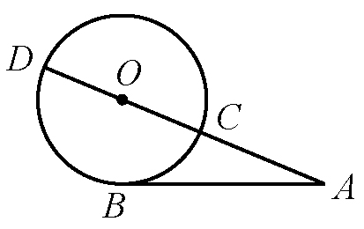
（ ）2. 如下圖，已知△ABC中，＝16，＝12，∠C＝90°，三個等圓互相外切，與△ABC三邊也各有相切，則圓的半徑為多少？ (A)2 (B) 3 (C) 4 (D)5
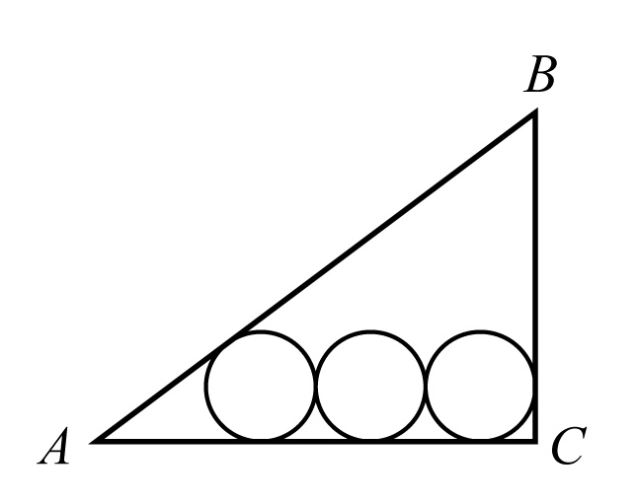
（ ）3. 大、小兩圓的面積比為25：9，當兩圓外切時，其連心線的長為16公分，則當兩圓內切時，連心線的長為多少公分？
(A) 1 (B) 2 (C) 3 (D) 4
（ ）4. 下列敘述何者\s\do1( ) \s\do1( ))\s\do1( )？
(A) 兩圓位置固定時，外公切線段長等於內公切線段長
(B) 兩圓相切時，連心線必通過切點
(C) 兩圓相交於A、B兩點，則被連心線垂直平分
(D) 作圓上任意一弦之中垂線，必通過圓心
（ ）5. 如下圖，半圓柱形的倉庫其截面為半圓，設圓的直徑為10公尺，今想在截面內豎立兩根等高的柱子，使柱子相距6公尺，則柱高為多少公尺？
(A) 4 (B) 4 (C) 3 (D)
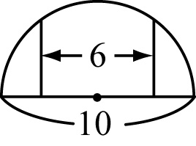
（ ）6. 坐標平面上有一個圓和兩條直線L：x＝－10、M：y＝9，圓O的半徑為5，圓心O的坐標為O（－5 , 4），則下列哪一條直線不是圓O的切線？
(A) L (B) M (C) x軸 (D) y軸
（ ）7. 如下圖，兩個同心圓，圓A的面積與環狀區域B的面積比為5：7，則大圓半徑：小圓半徑＝？
(A) 12：13 (B) ： (C) ：11
(D) 2：3
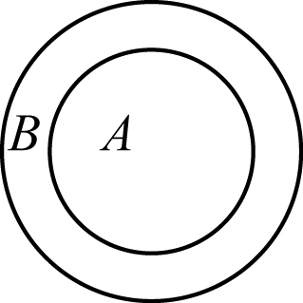
（ ）8. 在坐標平面上，圓O通過A（5 ,－4）、B（－3 ,－4）、C（5 , m）三點，若圓心O的坐標為（n , 3），則（n , m）＝？
(A)（10 , 1） (B)（1 ,－10）
(C)（－10 , 1） (D)（1 , 10）
（ ）9. 在坐標平面上，圓O₁的半徑為2，圓O₂的半徑為3，圓O₁與圓O₂的圓心坐標分別為（1 ,－2）與（4 ,－6），則圓O₁、O₂的位置關係為何？
(A) 外切 (B)內切 (C)外離 (D)交於兩點
（ ）10.如下圖，梯形ABCD為圓O的外切四邊形，各邊分別與圓O相切於E、F、G、H四點，\s\do0( ) \s\do0( ))\s\do0( )，＝15，＝14，圓O的半徑為6，則梯形ABCD的面積為何？(A) 87 (B) 120 (C) 174 (D) 348
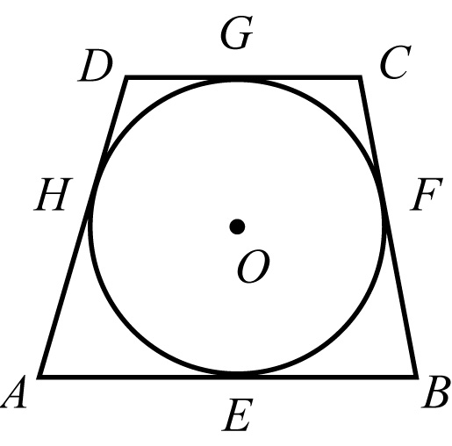

二、填充題 ( 每題 5 分，共 50 分 )
1. 如下圖，圓O中，為圓O的直徑，ABCD是一個正方形，且＝5，則正方形ABCD的面積為________________。
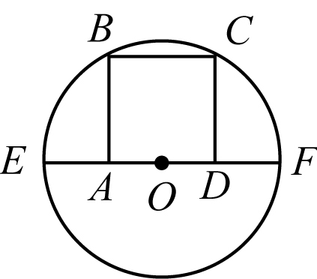
2. 如下圖，、為圓O之兩弦，M、N分別為兩弦中點，//，＝，且＝18，＝12，則圓O的半徑是________________。
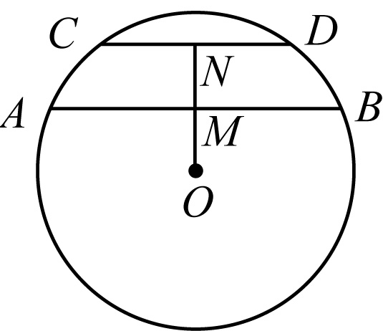
3. 如下圖，兩圓外切於P點，半徑各為4公分、16公分。外公切線交內公切線於Q點，A、B為切點，則＝________________公分。
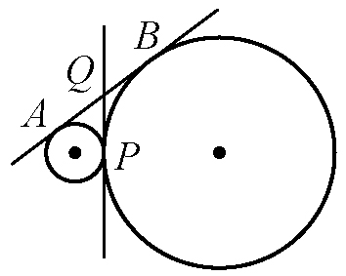
4. 如下圖，與為兩圓的外公切線，且兩圓外切，若＝10，則＋＝________________
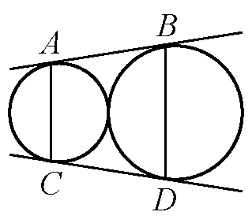
5. 如下圖，∠BAC＝90°，切圓O於E點，O點在上，＝6，＝10，則圓O的半徑為______________。
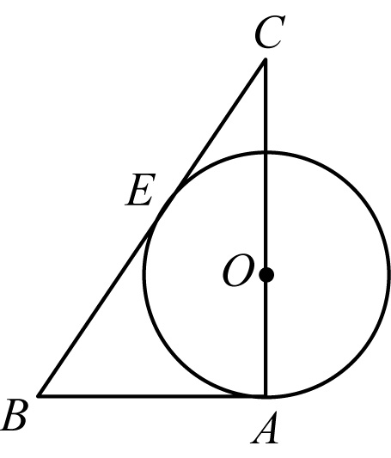
6. 在坐標平面上，已知圓O₁半徑為3，圓心坐標為（1 , 1），圓O₂半徑為8，圓心坐標為（13 , 6），若兩圓的外公切線分別與O₁、O₂交於A、B兩點，則＝________________。
7. 如下圖，兩圓O₁、O₂交於A、B兩點，直線O₁O₂交圓O₁於C點，交圓O₂於D點，且圓O₁、O₂的半經皆為10，求四邊形ACBD的面積為________________。
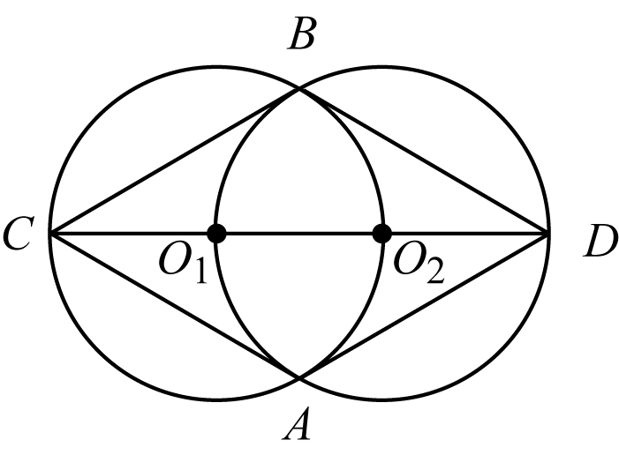
8. 如下圖，圓O₂分別與圓O₁、圓O₃外切，直線L為三個圓的公切線，且交三個圓的連心線於P點，A、B、C皆為切點，＝1，＝8，求＝________________
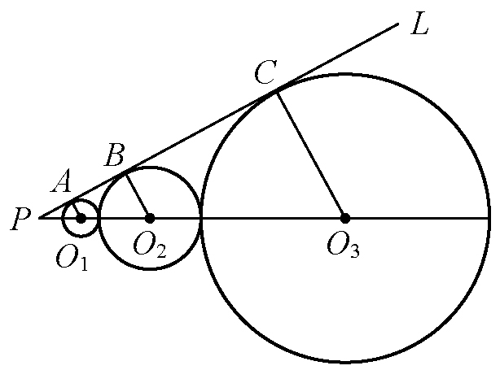
9.下圖是某圓沿著弦切下來的弓形，若AB的中點到弦的距離為1，＝10，則此圓的半徑為________________。
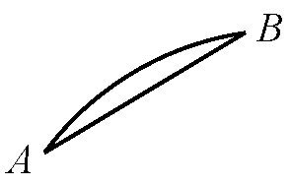
10.如下圖，平面上有大、小兩個同心圓，其中為大圓的一弦，且切小圓於R點。若兩圓之間的環形區域面積為225π平方公分，則＝________________公分。
